Ihr Ansprechpartner:
Dirk Rott, Leiter Marketing

12. April 2019

Presseinformation WP1909:
Bilder und Texte sind für die Veröffentlichung in der Fachpresse (Print und Online) freigegeben. Btte senden Sie uns nach der Veröffentlichung ein Belegexemplar zu. Herzlichen Dank für Ihre Bemühungen im Voraus.
__________________________________________________________________________
Konfiguration über PC
Viele Vorteile durch Konfiguration per PC
Vertikal oder horizontal einbauen – OLED macht es möglich
Mit der neuen Software-Version 3.4.2.0 können nun alle Geräte der nachstehend angeführten Serien Anzeigen und Regler aus dem Hause Wachendorff Prozesstechnik schnell und einfach über einen PC konfiguriert werden: TA-,TI-, VZ- und ZD-Serie, UA964801, UA964802 sowie die folgenden UR-Serien: UR3274S, UR3274U, UR484802, UR484803, UR484804, UR48481A, UR48482A, UR48483A, UR48484A, URDR0001.
Das wird die zahlreichen Nutzer sicher sehr freuen, denn im Vergleich zur Programmierung über die Fronttasten, kommt es zu einigen Vorteilen: gleichzeitige Visualisierung aller Parameter; Echtzeit-Betrachtung des Gerätebetriebs, um die Auswirkung der Einstellung der Geräteparameter zu überprüfen; Möglichkeit der Speicherung der Konfigurationen als Datei, um diese schnell auf weitere Geräte zu übertragen.
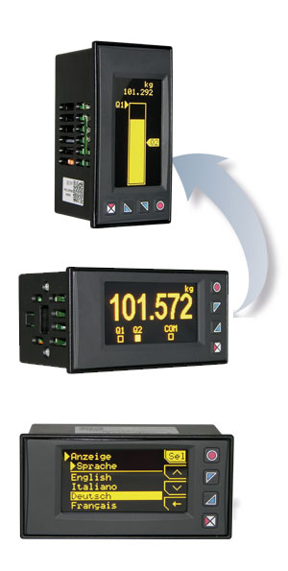
Nicht zu vergessen: Die Anzeigen/Regler aus dem Wachendorff-Programm mit OLED-Display können sowohl vertikal als auch horizontal eingebaut werden. Dank der sehr geringen Einbautiefe, den abnehmbaren Klemmblöcken und der universellen Spannungsversorgung sind diese Anzeigen und Regler für unterschiedlichste Applikationen und den Einsatz im oft rauen Industriealltag hervorragend geeignet.

Mehr Informationen:
https://www.wachendorff-prozesstechnik.de/produktgruppen/einbaumessgeraete-und-pid-regler/

Bild (Wachendorff Prozesstechnik):

WP1909_PC_Konfiguration_Regler.jpg

